2018 MILK暑期基督徒青少年宣教行動學員報名表
（6/10前填好後請以LINE回或hancyn@ms28.hinet.net）

姓名： 性別： 出生年月日：
身份證字號： (保險) 父母電話：
住址：
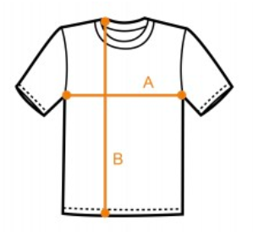
父母E-mail:
所屬教會：
身長(制服用)：A cm、B cm

一、以下請用「是」或「否」回答下列問題：
- 我會服從老師和輔導者的指導，並與同學和睦相處： 。
- 我會接受被安排與他人成組，共同配搭事奉： 。
- 我會完成大會所指定的實習及短宣： 。
- 我若違反大會規定，並經勸導後仍再犯者，願接受退訓處置： 。
- 我願意遵守衣著的標準：不露胸、肚、臀等：女生-有袖之上衣及過膝裙或過膝褲；男生-有袖之上衣及過膝褲． 。
- 我有/否健康或身體上需注意的狀況。如有，請說明：（例對某食物過敏等等）____________________________________
- 為專注學習，我不攜帶3C遊戲機等類物品，上課時手機暫由大會保管： 。
二、
- 我曾經參加過的營會：
- 請寫下為何來參加MILK。（至少300字）

